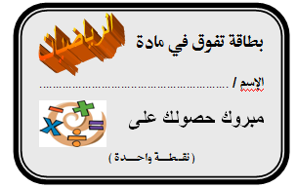







**( ثلاث نقاط )**

**( ثلاث نقاط )**

**( ثلاث نقاط )**





**( ثلاث نقاط )**

**( ثلاث نقاط )**

**( ثلاث نقاط )**







**( ثلاث نقاط )**

**( ثلاث نقاط )**

**( ثلاث نقاط )**